주일 예배
왕의 바람 (마가복음 6:45-56)
사회 유해신 목사 설교 안용준 목사 2026년 6월 7일
↓는 하나님께서 오시는 시간 ↑는 우리가 하나님께 가는 시간
하나님께 나아감
* 예배로의 부름↑
(다같이: “우리의 도움은 천지를 지으신 여호와의 이름에 있도다” 시 124:8)
* 축복의 인사↓
* 송영↑ 찬송가 5장, 69장
* 사도신경↑
고백과 사죄
십계명↓
고백의 기도↑
사죄의 선언↓
필요를 아뢰는 기도↑
감사의 찬송↑ 226장
말씀으로 오심
성경↓ 마가복음 6:45-56 (신약 64쪽)
조명을 위한 찬송↑ 시편 119편 34-36절
어린이 말씀↓
말씀↓ “왕의 바람”
감사의 찬송↑ 383장
보이는 말씀: 성찬으로 오심
성찬↓↑
감사의 찬송↑ 27장

감사로 응답
감사의 예물↑
헌신/감사의 기도↑
주기도문↑
파 송
* 파송의 찬송↓↑ 370장
* 강복선언↓
* 표에는 일어서기 바랍니다. 몸이 편찮으신 분은 앉아 계세요.
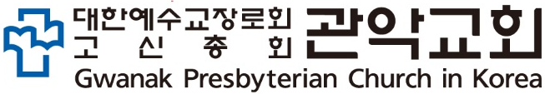
08819서울특별시 관악구 대학길 52(신림동), 3층
http://www.GwanakChurch.org전화: 070-8682-3991

`설교 말씀 개요: 왕의 바람 (마가복음 6:45-56)
우리에게 불어오는 바람도 주님께서 다스리심을 기억하며, 주님과 동행하자.
1. 해로운 순풍(順風)을 막으십니다(45-46절).
요 6:15 “예수께서 그들이 와서 자기를 억지로 붙들어 임금으로 삼으려는 줄
아시고 다시 혼자 산으로 떠나 가시니라”
막 10:37 “주의 영광중에서 우리를 하나는 주의 우편에, 하나는 좌편에 앉게
하여 주옵소서”

2. 이로운 역풍(逆風)을 허용하십니다(47-52절).
47절 “저물매”(저녁 6-9시) ⋯ 48절 “밤 사경쯤에”(새벽 3-6시)→ 6시간 이상
욥 9:8 “그가 홀로 하늘을 펴시며 바다 물결을 밟으시며”
출 34:6 “여호와께서 그의 앞으로 지나가시며 선포하시되 여호와라 여호와라
자비롭고 노하기를 더디하고 인자와 진실이 많은 하나님이라”
왕상 19:11-12 “¹¹여호와께서 이르시되 너는 나가서 여호와 앞에서 산에
서라 하시더니 여호와께서 지나가시는데 여호와 앞에 크고
강한 바람이 산을 가르고 바위를 부수나 ⋯ 바람 후에 지진이
있으나 ⋯ ¹²또 지진 후에 불이 있으나 ⋯ 불 후에 세미한
소리가 있는지라”
히 12:8, 10 “⁸징계는 다 받는 것이거늘 너희에게 없으면 사생자요 친아들이
아니니라 ¹⁰그들은 잠시 자기의 뜻대로 우리를 징계하였거니와
오직 하나님은 우리의 유익을 위하여 그의 거룩하심에 참여하게
하시느니라”
시 105:17-19 “¹⁷그가 한 사람을 앞서 보내셨음이여 요셉이 종으로 팔렸도다
¹⁸그의 발은 차꼬를 차고 그의 몸은 쇠사슬에 매였으니 ¹⁹곧
여호와의 말씀이 응할 때까지라 그의 말씀이 그를
단련하였도다”

3. 새로운 열풍(烈風)을 일으키십니다(53-56절).
사 42:2-3 “²네가 물 가운데로 지날 때에 내가 너와 함께 할 것이라 강을
건널 때에 물이 너를 침몰하지 못할 것이며 네가 불 가운데로 지날
때에 타지도 아니할 것이요 불꽃이 너를 사르지도 못하리니 ³대저
나는 여호와 네 하나님이요 이스라엘의 거룩한 이요 네
구원자임이라⋯”

설교 말씀 생각하며 순종하기
1. 주님께서 때로 인생의 순풍을 막으시는 이유는 무엇인가요?
1) 당시에는 아까웠지만, 지나고 보니 내게 해로웠을지도 모를 기회가 있었습니까?

2) 인생에 기회가 올 때, 그것을 분별하는 기준과 절차는 무엇입니까?

2. 주님께서 때로 인생에 역풍을 허용하시는 이유는 무엇인가요?
1) 삶을 깊고 풍성하게 만들어준 역경과 고난이 있다면 나눠봅시다.

2) 삶의 어려움을 견디거나 이겨내는 방식이 있다면 무엇입니까?

3. 그리스도께서 변화의 열풍을 일으키신 방식은 무엇인가요?
1) 주님께서 내 삶에 불어오는 모든 바람을 다스리신다는 사실을
믿으십니까? 그렇게 믿기 어려운 두려움이나 주저함이 있다면 나눠봅시다.

2) 각자가 경험하고 있는 인생의 순풍이나 역풍이 있다면 나눠봅시다.
그리고 서로를 위해 기도합시다.

하이델베르크 요리문답 제12-1주:
그리스도의 삼직-선지자, 제사장, 왕 (31문)
31문: 그분을 왜 그리스도,
곧 기름 부음을 받은 자라 부릅니까?
답: 왜냐하면 그분은
성부 하나님으로부터 임명을 받고
성신으로 기름 부음을 받으셨기 때문입니다.
그분은 우리의 큰 선지자와 선생으로서
우리의 구원을 위한 하나님의 감추인 경영과 뜻을
온전히 계시하시고,
우리의 유일한 대제사장으로서
그의 몸을 단번에 제물로 드려
우리를 구속(救贖)하셨고,
성부 앞에서 우리를 위해 항상 간구하시며,
또한 우리의 영원한 왕으로서
그의 말씀과 성신으로 우리를 다스리시고,
우리를 위해 획득하신 구원을 누리도록
우리를 보호하고 보존하십니다.

제12주일 : 그리스도의 삼직- 선지자, 제사장, 왕
그리스도=메시야,
중요 단어, 4개, 기름부음받은자, 선지자: ( 계시 ), 가르침
대제사장: 죄를 ( 구속 ), 기도
왕: ( 다스 ) 리고 보존

I. 구약의 그 리스도와 신약의 그리스도 (31문)
1) 기름부음과 하나님의 직무 임명
고대 근동 기름부음은 (__________)과 (관직)에 오르는 것을 말한다. 왕, 제사장, 선지자가 기름부음을 받았다.
출 30:2-32: “거룩한 관유 (붓는 기름)를 성막과 제사장에게 부으라.” 성막과 제사장은 그냥 피조물의 하나이지만, 기름부은 것은“( 성령) 으로 하나님의 것으로 (구별함 )”을 의미한다.

2) 기름부음과 하나님의 능력의 구비
기름부어서 임명할 때, 기름이 상징하는 성령께서 함께 계시면서 직무수행에 필요한 (능력)을 적극적으로 주신다.

3) 삼직의 한계와 예수 그리스도 메시야
구약에서는 각각 다른 사람이 삼직을 수행했다. 그러나, 구약의 삼직은 다 하나의 것, (___________)를 미리 나타내 보인다. 그리스도께서 삼직을 완전히 이루셨다. 하나님께서 선지자를 통해 여러 모양으로 계시하셨지만 마지막에는 아들을 통해 계시하셨다 (히 1:1)
예수님의 세례 때 성령이 비둘기 같이 임했다. 손으로 만지는 기름이 아니라, (___________)으로 기름부어서 직무와 능력을 받았다. 예수님은 성령님의 능력으로 하나님 나라 복 전파하며 가르쳤다. 제사장으로 백성의 죄를 위해 간구했고, 왕으로서 귀신을 추방했다.
2. 그리스도의 세가지 직분- 낮아지고 높은 자리에서 지금도 행하심
1) 선지자
a) 낮아지심(이 땅에 사실 때): 예수님 세례 때 하늘에서 “이는 내 사랑하는 아들이요 내 기뻐하는 자라” (마 3:17)고 하는 말이 변화산 상에서 반복되었다. 또 “너희는 그의 말을 들으라” (마 17:5)라고 하나님이 말씀하셨다. 이것은 신 18:15에서 모세가 “너희 형제 중 나와 같은 (___________)하나를 너를 위하여 일으키시리니 너희는 그를 들을지니라” 는 그 예언을 이루신 것이다. 예수님은 모세와 같은 선지자, 하나님이 세우신 선지자였다.
구약 선지자는 “여호와께서 말씀하시기를”이라고 말했지만, 예수님은 “내가 너희에게 이르노니” 라고 말씀하셨다. 하나님으로서 말씀하셨다. “아무도 하나님을 본 사람이 없으되 아버지의 품속에 있는 (___________) 하나님이 나타내셨느니라” (요 1:18).
아들 하나님이 사람이 되어 와서 하나님이 어떤 분인지를 나타내셨다. 예수님은 말 뿐 아니라, 모든 (___________), 웃음, 우심, 화내심, 인격을 통해 하나님이 어떤 분인지를 나타냈다.
그러나ㅡ 사람들은 (___________)의 신비를 모르고서 조롱했다: “나사렛에서 무슨 선한 것이 날 수 있느냐?” (요 1:46) 라고 조롱했다. 예수님이 이사야 61장의 메시야 예언을 성취했다고 말하자, 낭떠러지에서 밀치려 했다 (누가복음 4:29). 사람들은 예수님을 십자가에서 때리고는 “누가 했는지 맞추어 보아라. 선지자 노릇해라.”고 조롱했다. 선지자로서 십자가에서 구원을 가르치는 그 순간에, 악질적이고 사단적인 조롱을 했다. 예수님은 선지자가 예루살렘 밖에서 죽는 일이 없다고 하시면서 십자가에서 죽으셨다.
선지자의 일은 강의실에서 고고하게 한 것이 아니라, (___________)지시면서 행했다. “하나님의 감추인 경륜과 뜻”은 바로 십자가이다. 성령으로 그 뜻을 보이셨다 (고전 2:10).
b) 또 높이 되신 위치(하늘에서), 지금도, “온전히 계시하셨고” 가 아니라, “계시하시고” 있다 (31문).
예수님은 (___________)하시며, 세상 끝날까지 너희와 (___________)있으리라, 약속했고, 제자들은 복음을 전파했다. 교회가 사도적인 복음을 전할 때 예수님이 함께 계셔서 일하신다. 하늘에 계신 주님은 (___________) 쓰셔서 말씀하신다. 그래서 교회는 사도의 말을 “하나님의 말씀으로 받는다” (살전 2:13).
예수님은 하나님의 십자가에서 구원을 이루셔서 하나님의 뜻을 나타내셨을 뿐 아니라, 지금도 나의 구원을 위해 (___________)안에서 친히 말씀하고 있다.

2) 제사장
그리스도는 유일한 대제사장이다. 구약의 대제사장은 (___________)이고, 실체는 (___________)다.
a) 낮아져서: 구약시대에 해마다 드리는 염소와 송아지의 피가 죄를 없이할 수 없다(히 10:1). 하나님은 그리스도께서 이루실 구원을 보시고, 구약의 제사를 받으셨다. 지금도 그리스도의 (___________)때문에 하나님 아버지께서는 우리가 전에 지은 죄과를 간과 (롬 3:25)하신다.
예수님은 구약의 제사를 이루신다. 구약 제사장은 자기 죄를 위해 제사를 드렸다. 그러나 예수님은 죄없는 온전한 (___________)이다. 세상 죄를 지고 가는 온전한 제물이다. 온전한 (___________)이다. 십자가에서 달리실 때, 하나님은 성소의 휘장을 찢으셨다. 이제는 지성소에 가서 일년에 한 번 제사드리는 일을 하지는 않는다.
b) 높아져서: 하나님 우편에서 우리를 위해 (___________)하시는 대제사장.
요일 2;1, “우리 위해 간구하시는 의로우신 대언자.” 하나님께서 전에는 하나님이 아담 안에서 우리를 보셨다. 아담의 죄 때문에 우리도 죄인이고, 죄에 대한 심판을 받는 존재였다. 그러나 하나님은 이제는 그리스도 안에서 우리를 보신다. 그리스도로 말미암아 죄사함 받고 용서받았다. 낙담될 때는 그리스도를 바라보자. 우리처럼 시험을 받고 고통 당했지만 죄는 없으시다. 그 대제사장을 의지하여 (___________)의 보좌 앞으로 나가자.
우리 대제사장이 완전한 공로를 이루셨기에, 십자가를 미신적으로 믿지 않는다. 또 성인이나 다른 중보자, 자신의 희생과 감격 등을 의지하지 않는다.

3) 왕
예수님이 태어나셨을 때, 동방박사들은 아기 예수를 “유대인의 왕”으로 알고 예물을 드리고 경배했다. 그리스도는 (___________)의 세력과 (___________)을 이기고 다스리시는 왕이시다.
a) 낮아져서(이 땅에서): 그리스도의 (___________)위에 “유대인의 왕”이라는 팻말을 붙였다. 군병들은 “네가 왕이냐”하면서 왕의 옷을 입혔고, 왕관을 가시로 만들어서 씌우면서 조롱했다. 강도 두 명 이 예수님을 비난하다가 나중에 한 명이 자비를 구했다. “네가 오늘 나와 함께 낙원에 있을 것이다” (눅 23:40-43) 고 말하셨다. 예수님은 십자가에 죽으시면서 왕으로서 구원의 일을 하셨다. 낮은 자리에서 (___________)할 뿐 아니라, 죄와 싸워서 이기셨다. 십자가로서 (___________) 하셨다.
b) 높아 져서: “하늘과 땅의 모든 (___________)를 내게 주셨으니, 제자 삼으라.” (마 28:19-20). 그 백성을 확장하셨다. 세상의 권력이나 군대의 힘, 협박이 아니라, 말씀과 성신으로 백성을, 깊이 마음으로부터 통치하신다. 그러므로, 높아지신 그리스도를 믿음으로 바라보고 마음으로 순종하자.
맺음말: 인간들은 세 직무를 따로 수행했지만 (___________)했다. 그러나 그리스도는 이 모든 것을 모두 십자가에서 이루셨다. 십자가에서 사람을 구원하시는 감추인 경영과 뜻을 선지자로서 나타냈다. 제사장으로 이루셨다. 왕으로서 자기 백성을 죄에서 구원/승리하셨다.
지금도 하늘 우편에서 교회에 (___________)를 세워서, (___________)로서 말씀으로 가르치신다. (___________)으로서 성령을 통해 십자가의 죄사함의 능력을 적용하고 우리를 위해 간구하신다. (___________)으로서 말씀과 성신으로 다스리신다. 낮아지고 높아지신 지위에서 이 일을 행하신다.
교회는 삼직을 이루시는 “그 외아들 우리 주 예수 그리스도를 믿사오며”라고 고백하고 순종해 왔다. 우리도, 주님 오실 때 까지 계속 고백하면서 나가자.

7월 12일에 안수 집사 투표하여 선출할 계획
성경에서 집사직은 성도들이 투표하여 뽑았기 때문(행 6:3 “택하라”)
그동안 6명의 집사는 목사가 임명하여 1년씩 섬기는 “서리집사”

집사의 자격(고신교회 헌법 교회 정치 제 75조)
- 35세 이상 66세 미만의 남자 세례교인으로 무흠하게 5년을 경과한 자
- 좋은 명성과 진실한 믿음과 지혜와 분별력이 있는자
- 행위가 복음적이고 생활에 모범이 되는 자(딤전 3:8-13)
- 본교회에 등록한 후 2년 이상 경과된자

집사의 직무
당회의 지도 하에 교회의 봉사와 교회의 서무, 회계와 구제에 관한 사무를 담당한다(제76조).
제직회의 회원으로 교회 재정에 관한결정(제147조, 제직회)
교회의 3직분- 목사(말씀의 봉사), 장로(성도들이 말씀대로 살도록 권면), 집사(구제, 재정적 지원)

집사의 선택 (제77조)
공동의회에서 세례교인 3분의 2 득표한 사람

집사의 임직:
당회의 지도로 5개월이상 교육받고 고시에 합격하면 임직

성경에서 말하는 직분의 시작
행 6:1-7. 초대교회에서 사도들이 구제하는 일까지 감당. 그러나 교인수가 많아지면서 헬라파 유대인 과부들이 구제에 누락되는 일이 생김
그래서 따로 집사를 세워 구제함. 사도는 말씀전파와 기도하는 일에 전념함.
집사는 성령과 지혜, 성령과 믿음이 충만한 사람 중에서 선택

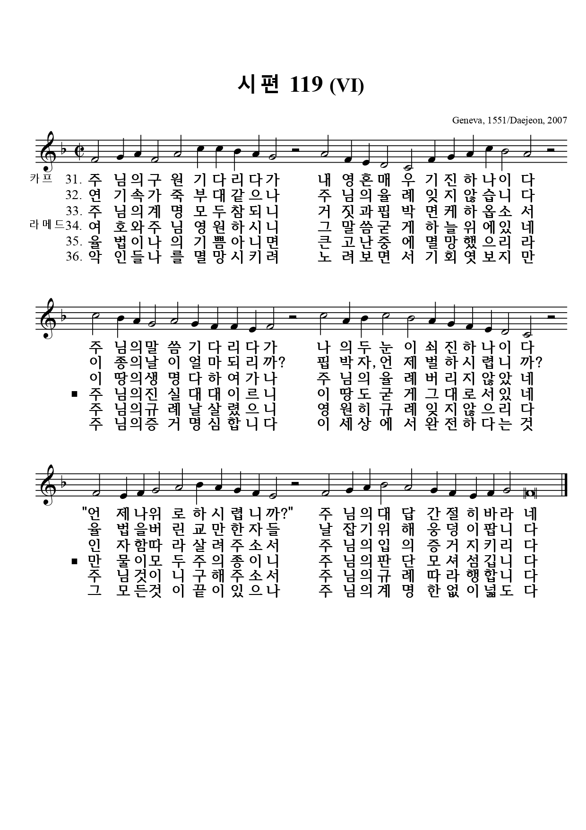

외울 말씀
지난주: 스데반이 성령 충만하여 하늘을 우러러 주목하여 하나님의 영광과 및 예수께서 하나님 우편에 서신 것을 보고 (사도행전 7:55)
이번주: 그들이 다 예수를 보고 놀람이라 이에 예수께서 곧 그들에게 말씀하여 이르시되 안심하라 내니 두려워하지 말라 하시고 (마가복음 6:50)
알림
- 처음 방문하신 분들 환영합니다. 예배 후 “목양실”로 오십시오.
- 오후 1시 교리공부: 하이델베르크 요리문답 공부에 모두 참석해 주세요)
- 안용준 목사 유학 후원은 교회 계좌에 [안용준 목사 지정헌금]으로 하시거나 목사님 개인 계좌로 후원이 가능합니다. (국민은행 638102-0408-6173 안용준)
- 오늘 식사 봉사는 양선조(최원주)입니다.
- 이번 주 금요기도회는 1, 2 여전도회가 참석하는 날입니다.
- 안수집사 8명을 선출하기로 했습니다. 집사들을 선물로 주시도록 기도합시다. 집사후보 추천기간(6/14-28), 집사후보 공고(7/5), 공동의회 투표(7/12)
- 걷기 모임: 도림천 따라 걷기. 6/20(토) 오전 11시, 신도림역 2번 출구 안쪽,
예배당 뒷편 칠판에 이름을 적어주세요. (문의: 채희석)
- 센터스퀘어 주차장: 나눔조 조장에게 신청하거나 문 앞 태블릿PC 이용
온라인 헌금 우리은행 1005-502-242519 (가능한 예배 때 현금으로 봉헌합시다)
오늘의 성경 한 장 가정에서 매일 성경 한 장씩 읽고 찬송합시다.
6/8(월) | 6/9(화) | 6/10(수) | 6/11(목) | 6/12(금) | 6/13(토)
사무엘하 24장 | 사도행전 1장 | 사도행전 2장 | 사도행전 3장 | 사도행전 4장 | 사도행전 5장
찬송 6장 | 찬송 16장 | 찬송 438장 | 찬송 시편 103편 | 찬송 198장 | 찬송 384장
주일오전예배 오전 11시 (교회당)
주일오후 성경공부와 친교 오후 1시 (교회당)
매월 첫째/셋째/다섯째주- 교리공부, 둘째주- 나눔조모임, 넷째주- 부서모임
수요노방전도 오전 11:40 (교회당인근)
금요기도회 저녁 8시 (교회당, 유튜브)
새벽기도회 월-토 오전 6:30 말씀 영상 업로드합니다. (유튜브)
다음 주일예배 빌립보서 4:10-23, “자족과 열매맺음”

